Rapport de montage
Cours 420-4B5-MO – Objets connectés
Nom du projet | Avertisseur d’Alerte de Collision avec capteur de détection de mouvement PIR
Nom du travail | Tp Synthèse

Étapes de création de votre rapport de montage:

Étape 1 : prendre une photo très précise de votre projet terminé avec une bonne résolution d’image pour voir toutes les connexions des capteurs

Photo de votre projet terminé
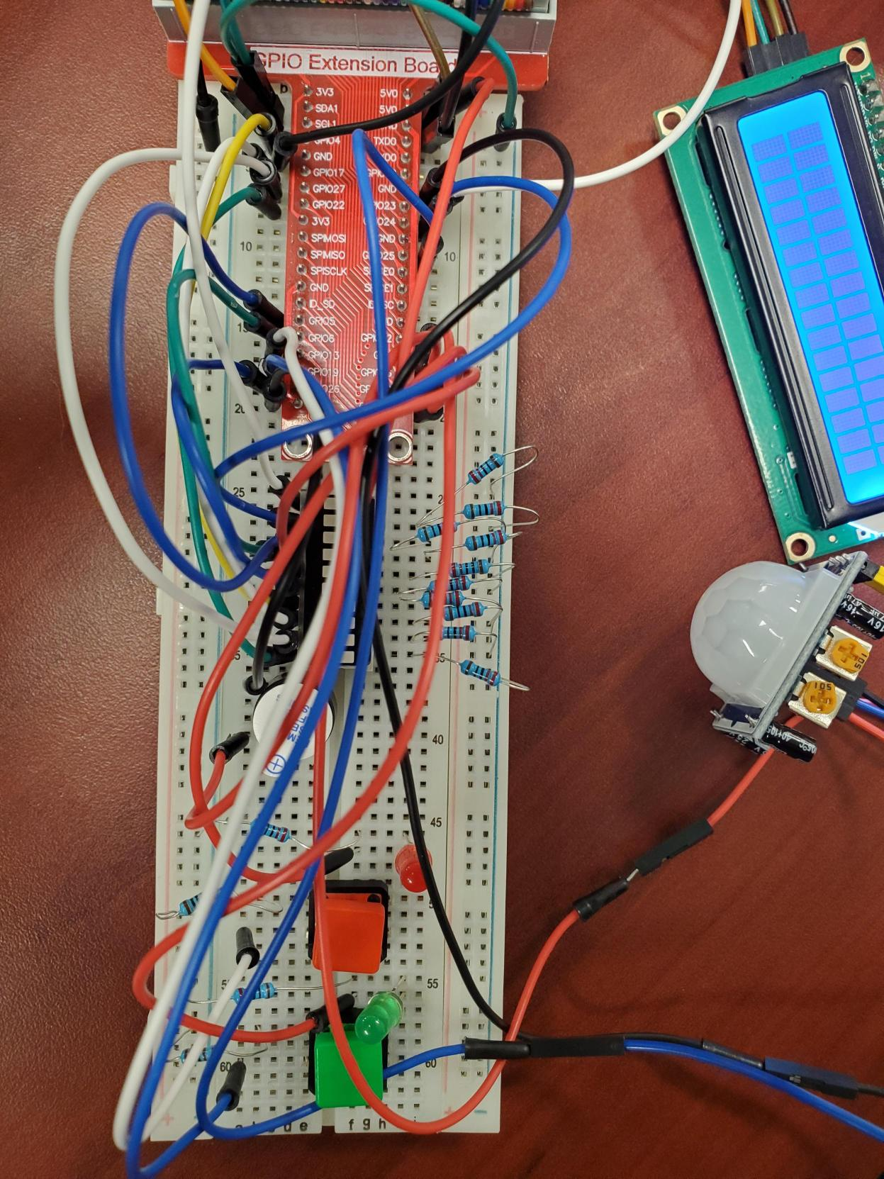

Étape 2 : Description de votre schéma
Décrivez votre photo ou schéma : où sont connectés les composants (LED, résistance, bouton-poussoir, etc.) sur la platine (ligne/colonne) et où sont connectés les câbles sur la platine (ligne/colonne) et sur GPIO (numéro de broche, masse/ground, numéro du GPIO).

Description de votre projet
Composant | Connexion sur la platine/GPIO et description
Câble noir (masse) | Sur la broche 9 du GPIO branché à la ligne d’alimentation
Écran LCD
Câble noir (masse) | Sur la broche 6 (GND), relié à la broche GND de l’écran LCD
Câble brun | Sur la broche 4 (5V), relié à VCC de l’écran LCD
Câble turquoise | Sur la broche 3 (GPIO2), relié à la broche SDA de l’écran LCD
Câble orange | Sur la broche 5 (GPIO3), relié à la broche SCL de l’écran LCD
LED Rouge
Résistance 220 Ohm | Ligne d’alimentation – à F46
Câble rouge | Sur la broche 40 (GPIO21) branché à F47
LED Vert
Résistance 220 Ohm | Ligne d’alimentation – à F55
Câble rouge | Sur la broche 32 (GPIO12) branché à F56
Bouton-poussoir (Rouge) | E50-H50-E52-H52
Résistance de 1K Ohm | Ligne d’alimentation – à B50
Câble blanc | Sur la broche 33 (GPIO13) à A52
Bouton-poussoir (Vert) | E58-H58-E60-H60
Résistance de 1k Ohm | Ligne d’alimentation – à B58
Câble bleu | Sur la broche 35 (GPIO19) à A60
Buzzer (Active) | E40-E37
Câble noir (masse) | Sur la broche 39 du GPIO branché à A37
Câble rouge | Sur la broche 36 (GPIO16) branché à A40
Tableau de LED | E26-F26 à E35-F35
Résistance 220Ohm | J26 à J35 reliées à la ligne d’alimentation -
(1) Câble blanc, (2) bleu, (3) bleu, (4) turquoise, (5) rouge, (6) bleu, (7) jaune, (8) blanc, (9) blanc et (10) turquoise | (1) - (10) branché dans E26 à E35, (1) Sur la broche 16 (GPIO23),  (2) Sur la broche 18 (GPIO24), (3) Sur la broche 10 (GPIO5), (4) Sur la broche 31 (GPIO6), (5) Sur la broche 38 (GPIO20), (6) Sur la broche 37  (GPIO26), (7) Sur la broche 7 (GPIO4), (8) Sur la broche 11 (GPIO17), (9) Sur la broche 13 (GPIO27) et (10) Sur la broche 15 (GPIO22)
Capteur de détection mouvement PIR | (Voir image en bas pour la configuration de la Temporisation et de l’Intervalle PIR)
Câble rouge (VCC) | Sur la broche 2 (5V), relié à la VCC du capteur
Câble bleu (OUT) | Sur la broche 22 (GPIO25), relié à la broche OUT du capteur
Câble noir (masse) | Sur la broche 14 (GND), relié à la broche GND du capteur



